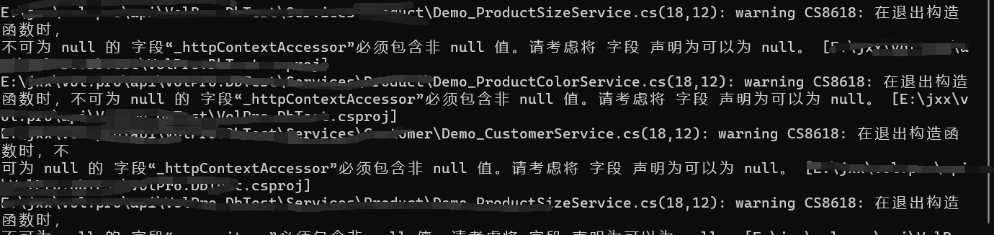

**warning CS8618: 在退出构造函数时，不可为 null 的 字段“_httpContextAccessor”必须包含非 null 值。请考虑将 字段 声明为可以为 null**

打开后台类库文件：xx.xx.csproj

